行 銷 實 例

－50嵐連鎖茶站－

指導老師：蘇永盛 老師

報告製作學生

9531359 蔣彩雲 9531362 游慧心

1 /10 / 2008
- 觀察動機
學生喜歡喝綠茶；但不喜歡買便利超商的瓶裝綠茶，因為覺得瓶裝綠茶可以保存很久，所以成份應該都是人工香料，喝多了對身體不好，因此學生喜歡到街上茶飲攤/店買現做的杯裝綠茶。經過幾年，喝過街上許多不同的茶飲攤/店做的茶（包括學校裡面的唯一一家）之後，已有喜歡的，固定地會光顧的茶飲攤/店，就是50嵐連鎖茶飲店。不只我們喜歡喝這牌子的連鎖茶飲，他們的生意一直都非常好，展店的速度很快，網路上網友評語都是正面的。為什麼他們可以從這麼多的競爭者中脫穎而出？為什麼他們的茶飲那麼受歡迎？這些是引發學生想以自己的觀察和經驗作報告的動機。
- 觀察目的
以消費者角度，瞭解50嵐連鎖茶飲店受歡迎的原因，行銷方法的特點。以課堂上學習的理論為基礎，從個案觀察研究中學習實例經驗。

- 個案背景概述
1994年由馬瑞東先生及馬雅芳小姐共同創建第一家50嵐綠茶專專賣店，在
台南發展延伸至今，成為全省4區域代理近250家直營/ 加盟連鎖體系。2002
年3月授權馬雅芬小姐，擔任中區之區域代理，負起直營加盟展店之權利與
義務。茶行在中部地區經營績效卓越，於2005年年底正式成立雅嵐有限公司，建立獨特經營之風格。雅嵐有限公司之前身為雅嵐茶行，為馬小姐第一家50嵐直營店之名稱。

- 問題現況
－ 與 “清心連鎖茶飲店” 做比較 －

比較項目 | 清心 | 50嵐
產品 | - 調茶的種類較基本款  （共35種）  - 茶品均由天然茶葉泡製，  無人工香料。  - 調茶品名都為 “直稱”  （看見名字就知道內容） | - 調茶的種類較多樣化  （共56種）  - 茶品均由天然茶葉泡製，  無人工香料。  - 調茶品名部份為 “自創”  （需經由店員解釋才了解）
比較項目 | 清心 | 50嵐
產品  (參考  第4&5頁  照片) | - 產品包裝設計偏保守，多  文字內容，以提供消費者  最多品牌資訊為導向。  - 杯子、封蓋塑膠膜、提袋  採非透明的設計.  （較無法辨識內容物）  - 吸管無塑膠套  (較無法確定乾淨)  - 品牌標誌為一個微笑的紅色愛心，給人感覺是：  “清心”的茶讓人喝了會  “清心舒暢”。  - 名片設計以山景做背景，  與店名 “清心”和產品“茶”作呼應。然而店的Slogan “讓您我享受百分百天然花茶的感受” 和清心賣的茶品無法連接，因為清心95%的產品非花茶類。 | - 產品包裝設計偏活潑，  簡單的以品牌標誌顯示；  包裝印刷採標準一致化。  - 杯子、封蓋塑膠膜、提袋  採簡單透明的設計。  （內容物一目瞭然）  - 每一隻吸管一塑膠套  （較衛生乾淨）  品牌標誌為 “50嵐” 黑底POP字樣，給人感覺是：  50嵐的茶是年輕、具時尚感和創意化的。  - 名片設計以明亮的黃色做底色，加上藍底白字的Logo，與每家店面設計呈一致性。
價格 | - 成本導向定價  ◎價目表上價格為 “冰茶價”  ，若要 “熱的” 尺寸會小  一號或需再加5元。  ◎加料要加價；ex: 珍珠奶茶的珍珠要多一點的話，多一匙5元、兩匙10元。  - 調茶價格與一般路邊茶攤比較起來貴約5-15元； | - 顧客導向定價  ◎價目表上價格固定，要調  “冰”的茶或 “熱”的茶，由顧客決定。  - 加料不加價；ex: 珍珠奶茶的珍珠要多一點的話，多幾匙由顧客決定。  - 調茶價格與一般路邊茶攤比較起來貴約5-15元。
比較項目 | 清心 | 50嵐
通路  (參考  第5頁  照片) | - 契約式垂直行銷系統  ◎採加盟店的方式擴展通路  - 店面設計以綠色為主；  招牌多以白色底佈滿綠色字體多用來做茶品價目表及品牌資訊。  - 每一家清心店面的擺設、  清潔度和整齊度不一致。  ※經觀察高雄縣、市五家清心  加盟店店面的結論。 | - 所有權式 & 契約式垂直行銷系統  ◎採直營及加盟的方式擴展  通路。  - 店面設計以黃色為主（招牌、燈光、壁紙），藍色  為輔。可見到想以顏色  創造愉悅的購買氛圍的企  圖心。  - 每一家50嵐店面的擺設、清潔度和整齊度一致。  ※經觀察高雄縣、市五家50嵐  直營/加盟店店面的結論。
推廣 | - 較無明顯的推廣活動；主  要以顧客喝過後的口碑做  推廣。  - 有公司網站，顧客可以在  網站上知道最新的資訊；  如新推出的口味和公司新聞。 | - 不定期透過某戲劇或某廣告曝光達到推廣效果ex: 在最新一季 “PayEasy”  購物網站的廣告中，男  主角送女主角一杯50嵐  的波霸奶綠。  - 有公司網站，顧客可以在  網站上知道最新的資訊；  如新推出的口味和公司新  聞。

- 個案特色觀察與分析
1. 50嵐店面設計採明亮的黃色，醒目、容易吸引顧客
2. 50嵐的茶葉、果汁或咖啡都是真材實料，不含人工香精。
3. 50嵐茶、果汁或咖啡的濃度比例一致、合理，讓顧客覺得付出去的錢和
得到的享受成正比，而且果汁含量不因價格波動而波動；例如幾個月前
檸檬價格高漲，但喝到的檸檬綠茶檸檬味沒有變淡。

- 和其他茶站的店員服務比較起來，50嵐的店員服務態度較親切；從開始會微笑說 “你好，請問你要點什麼?” 到結束會微笑說 “謝謝！再見” 讓人感覺到他們非常歡迎你來。其他茶站的店員態度較冷淡；從開始只是靜靜的看你要點什麼，到結束收錢說 “謝謝！” 讓人覺得 “你要來就來，不要來也無妨。”
- 50嵐另有設計 “茶品點購單” 提供店員或顧客填寫，添加便利性，這是在別家茶站看不到的體貼設計。

- 結論與建議
以學生的觀點來看，50嵐他們從產品研發、店面的設計、到店員訓練，均以滿足顧客需求為導向；例如他們的咖啡是用咖啡豆磨粉煮的，非一般茶店用人工香精粉泡的，讓顧客就算是到茶店，也可以喝到研磨式咖啡。他們的行銷策略是用產品、店面和店員和消費者進行相互溝通，藉以不斷的更新服務品質，而達到雙贏：消費者需求得到滿足，50嵐可以維持在茶店市場上的競爭優勢。
其他建議事項：可以定期推出 “每月一品”的促銷活動，以 “熱門茶品” 及 “非熱門茶品” 輪流上場。優點是：偏好該茶品的顧客可感到這個月荷包省了一點，非偏好該產品的顧客會以省錢做考量而嘗試，可以藉此開發 “非熱門茶品” 潛在的長期顧客，50嵐也可以因此減短 “非熱門茶品” 材料的庫存時間。

附件：照片
提袋：  清心 | 50嵐
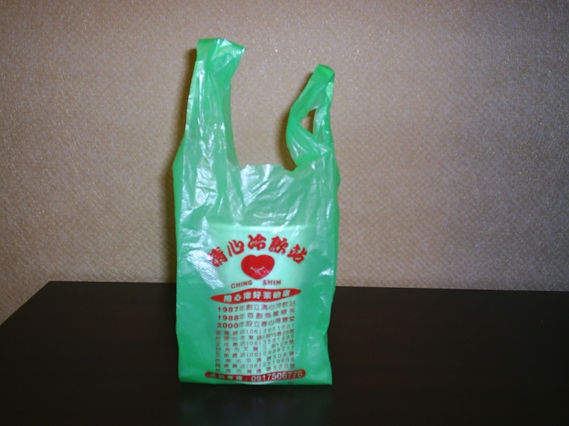 | 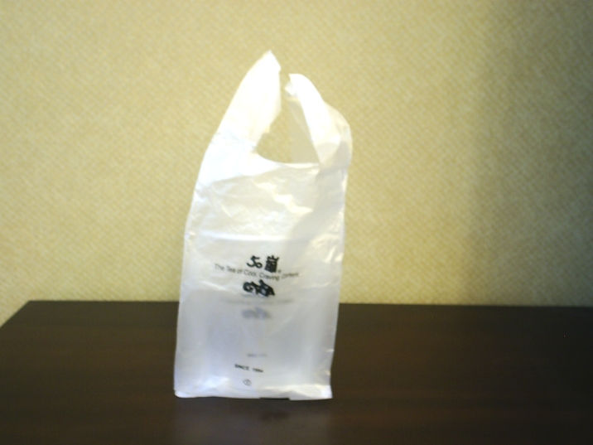
茶杯：  清心 | 50嵐
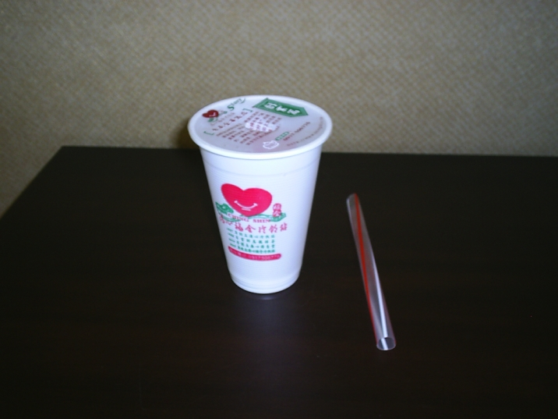 | 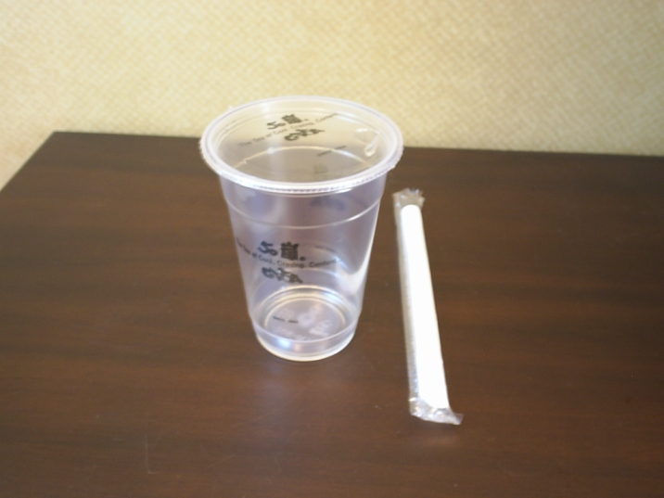
清心 vs. 50嵐 店面外觀比較
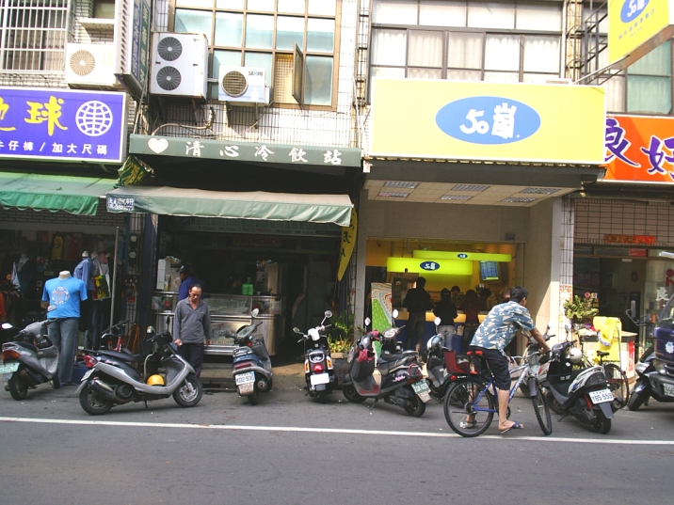
清心店面 | 50嵐店面
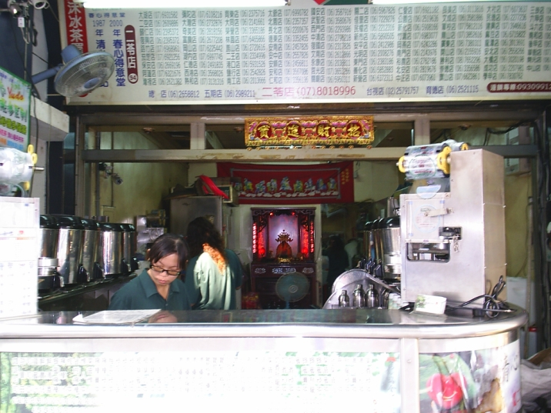 | 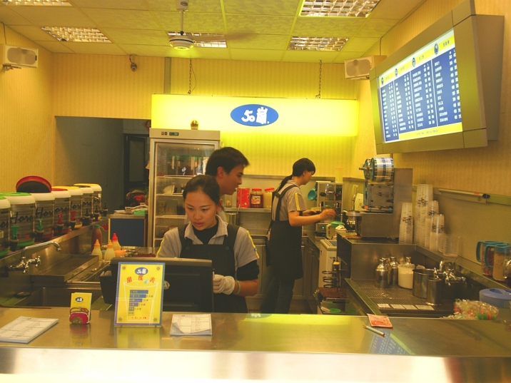

附件：名片
清心 50嵐

50嵐 茶品點購單

